 **OFERTA SPECJALNA**

**REJS Z POLSKIM PILOTEM !!!**

Statek: **MSC SINFONIA\*\*\*\*\***,Wypłynięcie z **Wenecji**

Termin**: 19/05/18 – 25/05/18, 7 dni – 6 nocy, Pełne wyżywienie**

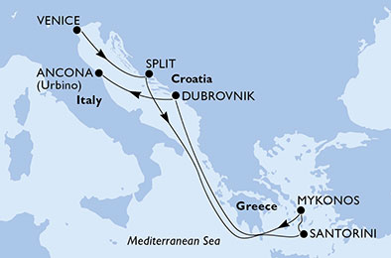

Kabina wew. Fantastica: **469€/os.**

**W cenie autokar: Wrocław – Wenecja/Ancona – Wrocław + opieka pilota**

**+ opłaty portowe: 110 €/os.**

**+ ubezpieczenie KL i TFG : 11,50 €/os.**

**- - - - - - - - - - - - - - - - - - - - - - - - - - - - - - - - - - - - - - - - - - - - - - - - - - - - - - - - - - - - - - - - - -**

**tel. (71) 794 81 79** [**info@mistravel.pl**](mailto:info@mistravel.pl)**www.mistravel.pl**

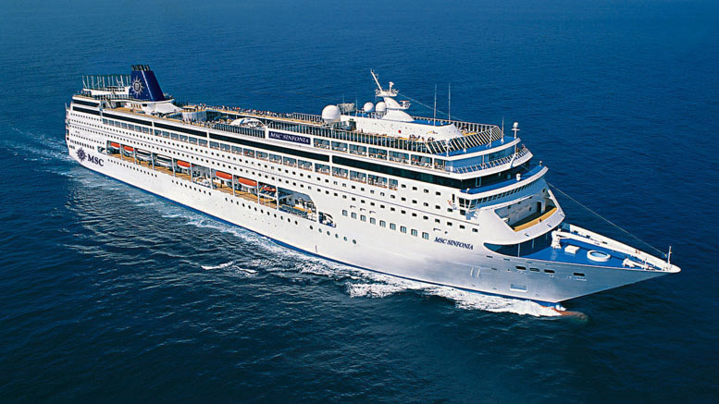

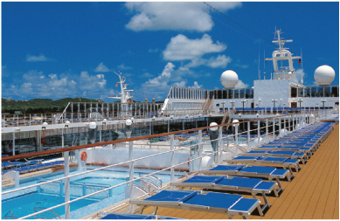**Program rejsu:**

**Kraje, które odwiedzisz:**

|  |  |  |  |  |  |
| --- | --- | --- | --- | --- | --- |
| **Dzień** | **Data** | **Program rejsu** | **Wpłynięcie** | **Wypłynięcie** |  |
| 1 | Sat. 19.05. | VENICE, ITALY | --- | 17:00 |  |
| 2 | Nd. 20.05 .16.09. | SPLIT.CROATA | 07:00 | 17:00 |  |
| 3 | Pn.21.05. | DZIEŃ NA MORZU | ---- | ---- |  |
| 4 | Wt. 22.05. | SANTORINI,GREECE | 00:07 | 15:00 |  |
| 4 | Wt. 22.05. | MYKONOS,GREECE | 20:00 | 23:59 |  |
| 5 | Śr. 23.05. | MYKONOS,GREECE | 00:01 | 03:00 |  |
| 6 | Czw. 24.05. | DUBROVNIK,CROATIA | 13:00 | 20:00 |  |
| 7 | Piat. 25.05. | ANCONA, ITALY | 10:00 |  |

**WŁOCHY – CHORWACJA – GRECJA**

**Cruising** to nowy sposób zwiedzania świata, niezapomniane wakacje, wspaniała przygoda i mnóstwo atrakcji. Takiej rozrywki nie dostarczy żadna wycieczka czy typowe wczasy. Będąc na statku oglądamy świat z innej perspektywy, odkrywamy wiele ciekawych miejsc, do których nie dotarlibyśmy wykupując tradycyjny pobyt w hotelu. Podczas snu w swoim wygodnym apartamencie, statek przeniesie Cię w nowe miejsce, które zobaczysz i poznasz już o poranku. Wszystko to w standardzie luksusowego 5-gwiazdkowego hotelu, który zadowoli gusta nawet najbardziej wymagającego Klienta. Na pokładzie znajdziesz baseny, kasyna, teatry, kina 4D, galerie handlowe, pola minigolfa oraz wiele innych niezwykłych atrakcji.

**Cena obejmuje:**7-dniowy rejs statkiem MSC Sinfonia – zakwaterowanie w kabinie wybranej kategorii (6 noclegów); serwis bagażowy  
i kabinowy; wyżywienie – 3 główne posiłki, podwieczorek, bufet i przekąski o północy; korzystanie z basenu i innych urządzeń sportowo-rekreacyjnych na pokładzie statku(baseny, jacuzzi, zjeżdżalnie wodne ,boiska sportowe); udział we wszystkich imprezach organizowanych na statku( koncerty, dyskoteki ,kino, pokazy, animacje ,przedstawienia w teatrze

**Cena nie obejmuje:**wycieczek fakultatywnych w trakcie rejsu; ewentualnych noclegów w hotelu przed i po rejsie oraz transferów; Ubezpieczenia KL,NW i bagażu, korzystania z punktów usługowych na statku (fotograf, pralnia, SPA, Internet); napojów gazowanych i alkoholowych zamawianych w barach i do posiłków; obowiązkowych napiwków dla obsługi statku:  
(10 €/dobę/os. dorosłą; dzieci od 14 r.ż. – 5 €/dobę).

Istnieje możliwość wykupienia pakietu **ALL INCLUSIVE**: 26 €/dzień/os. dorosłą, dzieci od 3 r.ż. – 12 €/dzień.

**- - - - - - - - - - - - - - - - - - - - - - - - - - - - - - - - - - - - - - - - - - - - - - - - - - - - - - - - - - - - - - - - - -**

**tel. (71) 794 81 79** [**info@mistravel.pl**](mailto:info@mistravel.pl)**www.mistravel.pl**